KOLEKCJA CALZEDONIA NA SEZON JESIEŃ-ZIMA 2017/18
AKCESORIA NA PIERWSZYM PLANIE ORAZ DOPRACOWANE DETALE, KTÓRE DAJĄ EFEKT „WOW”
NEW IN: KOKARDY, POMPONY, BROKAT, KOLORY I WIELE WIĘCEJ
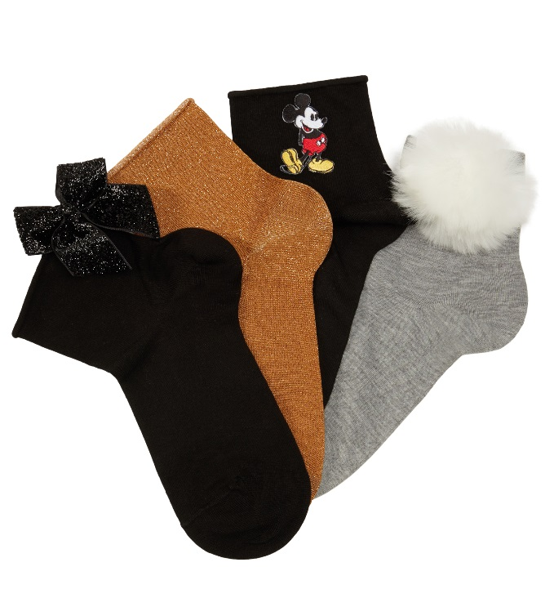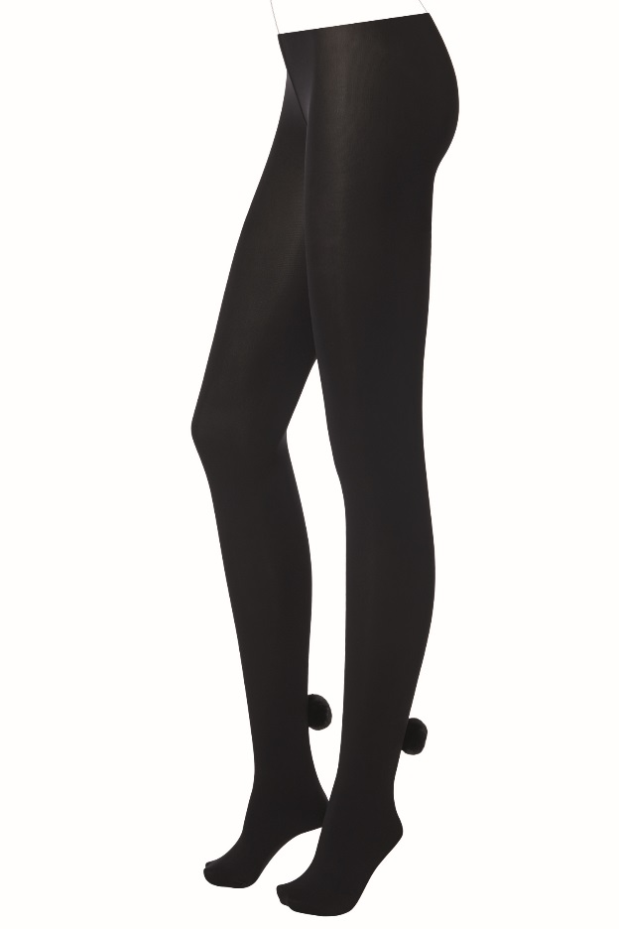
Calzedonia powraca z nową kolekcją na sezon AW17/18, w której główną rolę odgrywają akcesoria i oryginalne pomysły z uwzględnieniem najgorętszych trendów modowych wśród linii rajstop, skarpet oraz legginsów.
Propozycje włoskiej marki zaskakują uniwersalnością oraz zachwycają designem, przez co stanowią idealne dopełnienie Twojej stylizacji. Znajdziesz swój typ do podkreślenia zarówno popularnych sneakerów, jak i bardziej eleganckich butów na wielkie wyjście.
Satyna, aksamit czy brokat? Kokardki w różnych odsłonach królują w kolekcji wraz z uroczymi pomponami i fantazyjnymi aplikacjami. Często pojawiają się w połączeniu wyrazistych kolorów z czernią dla efektownego kontrastu.

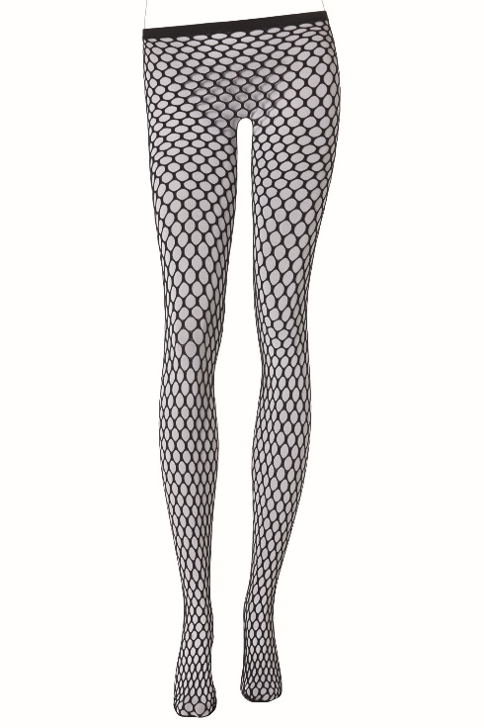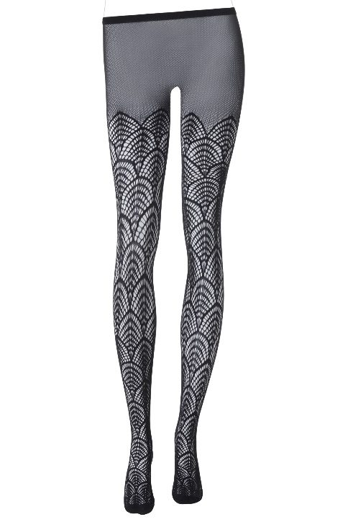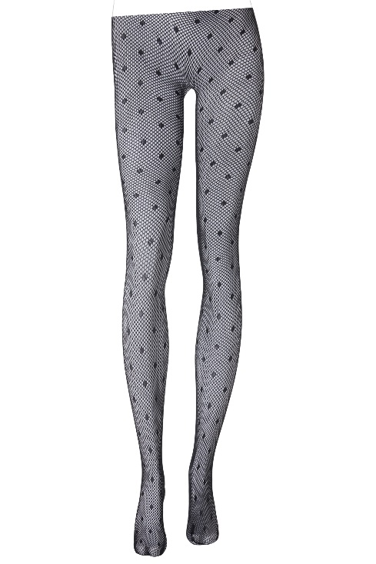
Nowa kolekcja Calzedonia udowadnia, że kabaretki pozostają nadal niekwestionowanym „must-have” sezonu. Można je nosić jako ciekawy akcent pod podartymi dżinsami do sneakersów albo jako bazę dla kobiecej stylizacji z pazurem. Kabaretki powracają też w bardziej sportowej odsłonie za sprawą efektownych i wyrazistych wykończeń. To modowy trik prosto z ulic modnych metropolii!

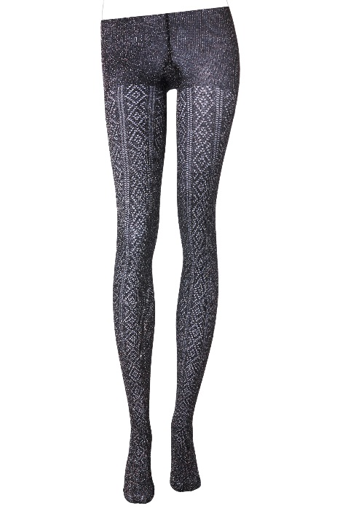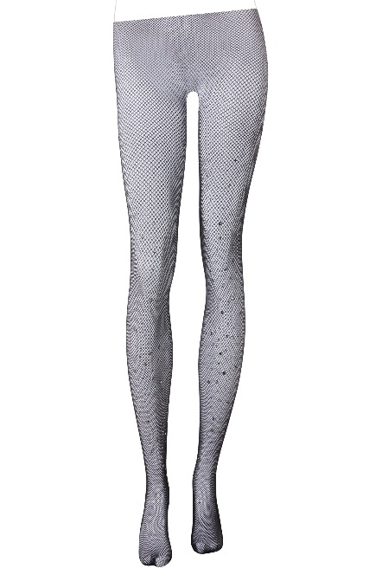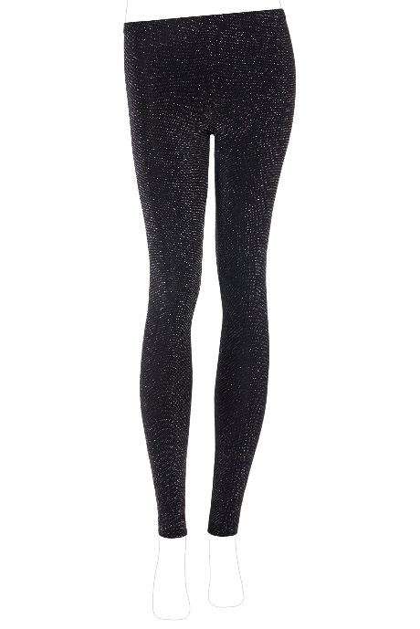
Błysk – oto słowo kluczowe dla jesienno-zimowej kolekcji Calzedonia. Włoska marka wychodzi naprzeciw potrzebom współczesnych kobiet. Postaw na brokat, dzięki któremu wyróżnisz się i będziesz zachwycać blaskiem tej zimy. Wśród propozycji pojawią się brokatowe kabaretki w wielu odcieniach oraz całkowicie błyszczące rajstopy i skarpetki. Wśród materiałów nie zabraknie też lureksu – wykonane z niego produkty marki dodadzą efekt wow nawet prostej stylizacji!
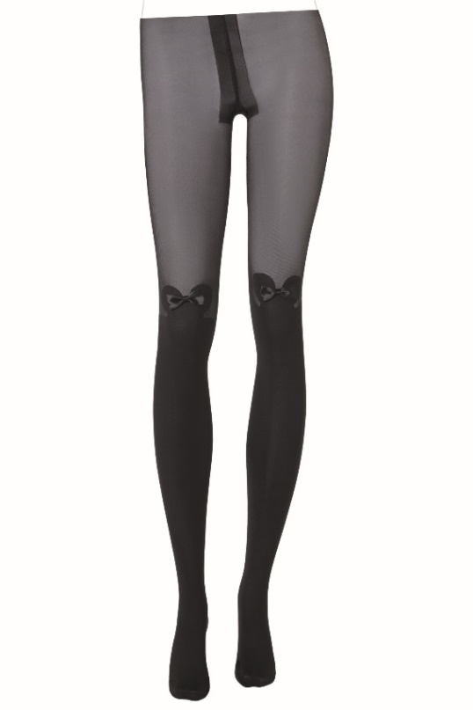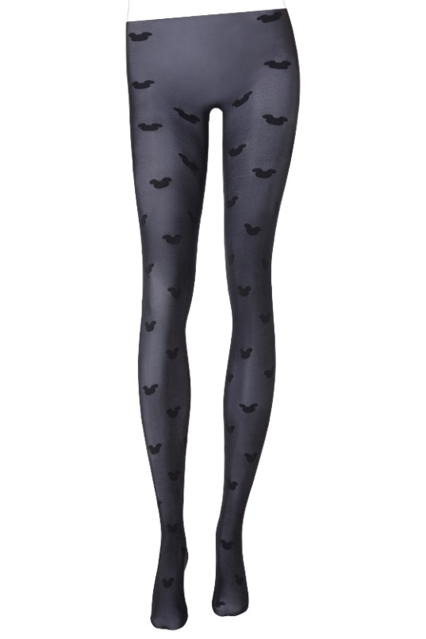
Śmiały, niepokorny i z lekkim przymrużeniem oka – uzyskaj swój wymarzony look wraz z Calzedonia. Włoska marka prezentuje limitowaną kolekcję stworzoną we współpracy z Disney'em. Znanych z czarujących bajek kultową Minnie (prawdziwą ikonę mody!) oraz Myszkę Mickey można znaleźć na zabawnych modelach skarpetek, rajstop czy dżinsów. Dla dzieci również powstały mniejsze odpowiedniki produktów z bohaterami filmów animowanych Disney'a. Moda z Calzedonia to zabawa dla całej rodziny!
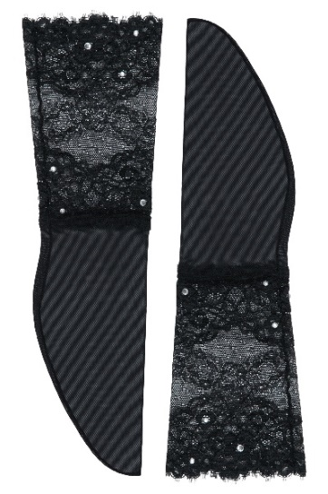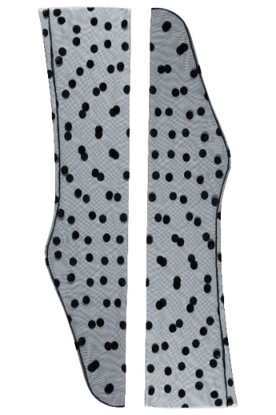
Na sezon AW17/18 Calzedonia przygotowała także unikalną i limitowaną linię, w skład której wchodzi 6 modeli rajstop i szeroki wybór skarpet. Specjalnie zaprojektowane opakowania dodatkowo podkreślają wyjątkowość oraz ekskluzywność produktów.

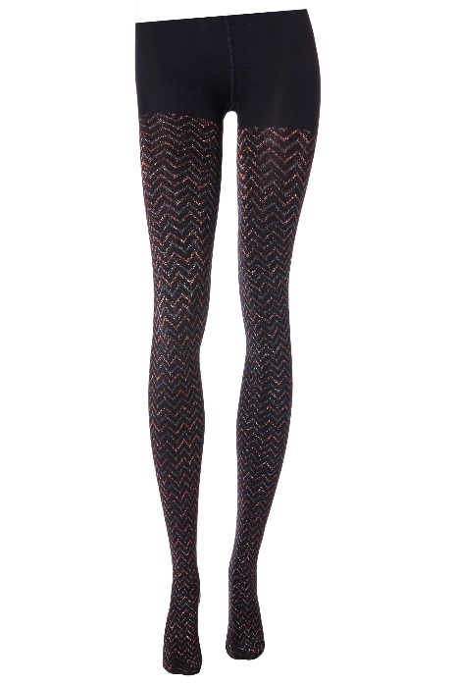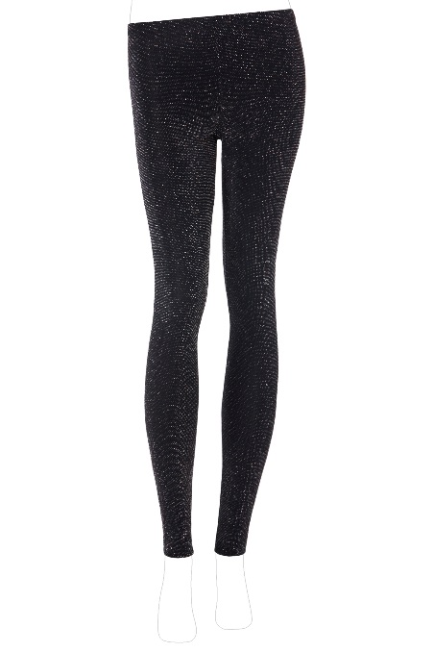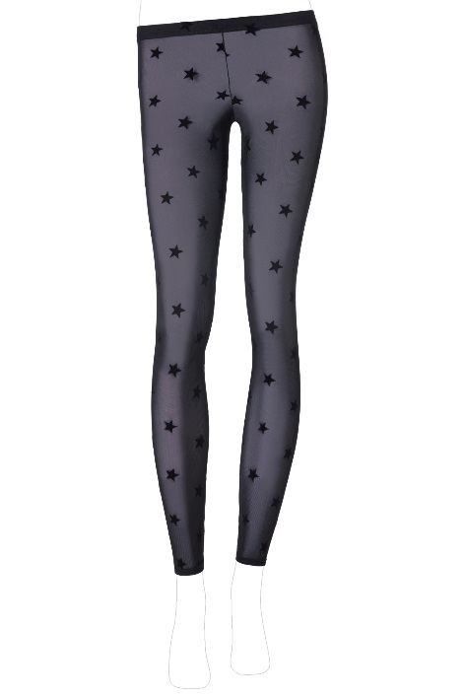
Wybiegamy myślami w przyszłość do pięknego świętowania Sylwestra. Linia „Party” została stworzona z myślą o idealnym powitaniu Nowego Roku oraz o zabawie w karnawale. Propozycje będą dostępne w sprzedaży już od listopada. W ramach nowej kolekcji Calzedonia uwodzą wybrane modele wzbogacone o takie elementy jak błyszczący lureks, pełne blasku cekiny oraz mieniące się aplikacje i przeszycia.

